|  |  |
| --- | --- |
| C:\Users\P92_ChirvaII\Downloads\полный горизонтальный логотип.png | **Отдел государственной статистики в г. Севастополе**  Телефон: +7 (8692) 44-24-46  e-mail: 82.92.@rosstat.gov.ru |

Информационное сообщение для СМИ

**29 января 2024, г. Севастополь**

**УРОВЕНЬ ЗАРАБОТНОЙ ПЛАТЫ РАБОТНИКОВ   
В НОЯБРЕ 2023 ГОДА**

Среднемесячная **номинальная начисленная заработная плата** по полному кругу предприятий за ноябрь 2023 года составила 47699,2 рублей. По сравнению с октябрем 2023 года размер заработной платы увеличился на 2,9%, и по отношению к ноябрю 2022 года вырос на 12,0%.

**Индексы заработной платы и потребительских цен:**

ноябрь в процентах к ноябрю предыдущего года

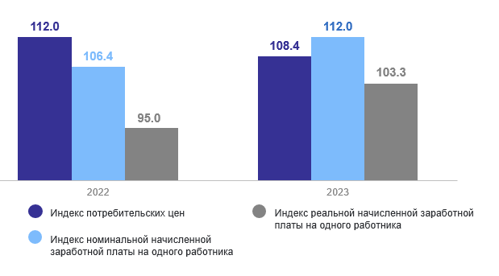

Индекс реальной заработной платы (с учётом изменения цен и тарифов) в ноябре 2023 года   
по отношению к октябрю 2023 года составил 101,8%, а к ноябрю 2022 года – 103,3%.

По промышленным видам экономической деятельности среднемесячная заработная плата   
в ноябре 2023 года составила 52970,8 рублей, что на 0,7% выше, чем в октябре и на 8,4% -   
чем в ноябре прошлого года.

В отрасли сельского, лесного хозяйства, охоты, рыболовства и рыбоводства наблюдается уменьшение заработной платы по отношению к предыдущему месяцу на 31,5%, и по сравнению с ноябрем прошлого года - на 18,7%. Ее размер составил 42266,7 рублей.

Среднемесячная заработная плата работников за ноябрь 2023 года по виду экономической деятельности «Строительство» составила 47119,3 рублей. По сравнению с октябрем 2023 года данный показатель увеличился на   
4,1%, а по сравнению с ноябрем 2022 года - на 21,2%.

В «Образовании» уровень средней заработной платы в ноябре 2023 года по сравнению с   
октябрем 2023 года увеличился на 33,1%, и составил 60466,2 рублей. По сравнению с ноябрем прошлого года этот показатель снизился на 2,7%.

В области здравоохранения и социальных услуг среднемесячная начисленная заработная плата составила 45990,5 рублей, что на 1,4% ниже, чем в октябре 2023 года и на 15,8% выше соответствующего месяца прошлого года.

Высокий уровень среднемесячной начисленной заработной платы в ноябре 2023 года по отношению   
к среднему уровню заработной платы в целом по экономике г. Севастополя, наблюдается у предприятий таких видов экономической деятельности как, деятельность финансовая и страховая (выше на 59,0%), деятельность   
в области информации и связи (выше на 57,5%), обеспечение электрической энергией, газом и паром; кондиционирование воздуха (выше на 32,1%), транспортировка и хранение (выше на 27,0%), образование (выше на 26,8%).

Низкий уровень среднемесячной начисленной заработной платы в октябре 2023 года по отношению   
к среднему уровню заработной платы в целом по экономике г. Севастополя наблюдается у предприятий таких видов экономической деятельности, как деятельность гостиниц и предприятий общественного питания (ниже на 51,7%), торговля оптовая и розничная; ремонт автотранспортных средств и мотоциклов (ниже на 48,1%), деятельность по операциям с недвижимым имуществом (ниже на 42,7%), деятельность административная и сопутствующие дополнительные услуги (ниже на 34,9%), предоставление прочих видов услуг (ниже на 34,3%).

***©В соответствии с «Положением о Федеральной службе государственной статистики (РОССТАТ)», Крымстат является законным представителем собственника статистической информации и обладает исключительными правами на издание и распространение статистических публикаций. При использовании материалов ссылка на источник обязательна.***